## Exercícios Linux – 15/05/2023

Ianca Polizelo

1. **Liste os arquivos e diretórios no diretório atual.**

Comando: *ls*

1. **Navegue para o diretório “mydocuments”.**

Comando: *cd MyDocuments*

1. **Crie um diretório chamado “mydirectory” dentro do mydocuments.**

Comando: *mkdir MeuDiretorio*

1. **Crie um arquivo vazio chamado “myfile.txt”**

Comando: *touch MeuArquivo.txt*

1. **Copie o arquivo “file1.txt” para o diretório “/mydirectory”**

Comando*: mv MeuArquivo.txt ./MeuDiretorio/MeuArquivo.txt*

1. **Renomeie o arquivo "oldfile.txt" para "newfile.txt".**

Comando: *mv MeuArquivo.txt arquivo_novo.txt*

1. **Insira informações e Mostre o conteúdo do arquivo "myfile.txt".**

Comando: *echo “Adicionando informacao aqui” >> arquivo_novo.txt*

*cat arquivo_novo.txt*

Print: 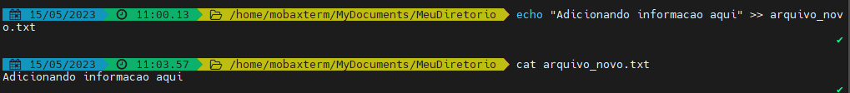

1. **Remova o arquivo "unwanted.txt".**

Comando: *rm arquivo_novo.txt*

Print: 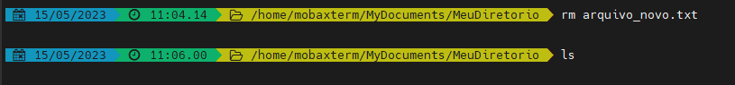

1. **Liste os processos em execução no sistema. (0,5)**

Comando: *ps*

Print:

1. **Verifique o espaço livre em disco. (0,5)**

Comando: *df*

1. **Encontre todos os arquivos com a extensão ".txt" em todo o mydocuments**.

Comando: *find -name ‘*.txt’*

1. **Liste os 10 últimos processos que estão usando memória.**

Comando: *ps axu | sort -nk 7 | tail*

Print:

1. **Conte quantas linhas existem no arquivo "companhia_mb.txt".**

Comando: *wc -l companhia_mb.txt*

Print: 

1. **Liste os 10 arquivos mais recentemente modificados no diretório atual.**

Comando: *ls -lt | head -n 11*

Print:



1. **Crie um arquivo compactado chamado "archive.tar.gz" contendo todos os arquivos de um diretório.**

Comando: *tar -czvf archive.tar.gz /home/mobazterm/MyDocuments/MeuDiretorio*

1. **Encontre todas as ocorrências da palavra "capital" em todos os arquivos do local que esta companhia_mb.**

Comando: *grep -r “capital” .*

1. **Liste todos os usuários do sistema em ordem alfabética.**

Comando: *cut -d: -f1 /etc/passwd | sort*

1. **Mostre as últimas 20 linhas do arquivo "companhia_mb.txt".**

Comando: *tail -n 20 companhia_mb.txt*

1. **Altere as permissões de um arquivo para que apenas o proprietário possa ler, escrever e executar.**

Comando: *chmod 700 companhia_mb.txt*

Print:

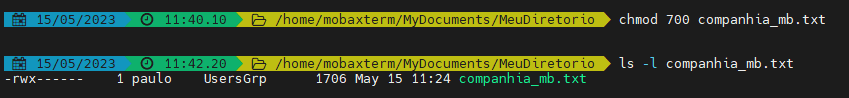

1. **Remova todos os arquivos vazios do diretório MyDocuments e seus subdiretórios.**

Comando: find */home/mobaxterm/MyDocuments/MeuDiretorio/ -type f -size 0 -delete*

Print:

